Всероссийский конкурс профессионального мастерства специалистов
службы психолого-педагогического сопровождения «Отдавая сердце – 2026»

Авторская разработка занятия в номинации «Педагог-психолог»
Тема занятия: «Страна Танграмия. 23 февраля».
Автор работы: педагог-психолог Вотинова Елена Сергеевна, Муниципальное автономное общеобразовательное учреждение средняя общеобразовательная школа №1 - Структурное подразделение Детский сад «Ласточка», город Кунгур Пермского края.
Год выполнения: 2026

Технологическая карта
Занятие с элементами конструирования

Возрастная группа: старший дошкольный возраст, дети 6 – 7 лет
Цель: формирование у детей умения конструировать из танграма по схеме, развивая пространственное мышление и творческий замысел.
Задачи:
Образовательные:
-закреплять знания детей о родах войск Российской Армии;
- закреплять знания детей о танграме, как инструменте развития логического и пространственного мышления;
- развивать умение видеть и представлять целое из отдельных деталей.
Развивающие:
- развивать внимание, восприятие, память, ориентировку в пространстве, мышление, воображение, речь;
- закреплять навыки работы с конструктором танграм, развивать умение создавать поделку по схеме, пространственное воображение, зрительно-двигательную координацию, глазомер, мелкую моторику пальцев, а также развивать конструктивные навыки;
- умение планировать деятельность, распределять обязанности при коллективной работе.
Воспитательные:
- воспитывать умение работать в команде, умение доводить начатое дело до конца.
Оборудование: магнитная доска с магнитным конструктором танграмом – 3 – цветов, на 3-х столах - картинки схемы танграма (с изображениями схем транспорта, людей, оружия).
Раздаточный материал:
- фишки-флаги 9 шт по количеству детей (с лицевой стороны – изображение флага родов войск, с изнаночной – цвет родов войск: васильковый цвет – ВВС РФ – военно воздушные силы Российской Федерации; красный цвет – РВСН – ракетные войска стратегического назначения; зеленый цвет – пограничная служба ФСБ
- 3 разрезных картинки танграма с изображением родов войск для каждой команды с другой стороны – цвета родов войск для игры «Собери целое»: васильковый, красный, зеленый;
- геометрический конструктор «Танграм» 2 –х размеров: большой – по 1 комплекту на команду и стандартный -по 2 комплекта на команду;
- семафорная азбука- 3 шт на 3-х столах, задания по расшифровке - девиза армии по семафорной азбуке на 3 подгруппы (слова «Долг», «Честь», «Отвага») по 2 простых карандаша на команду
Интеграция образовательных областей: художественно-эстетическое, познавательное, продуктивное, социально-коммуникативное развитие, речевое развитие.
Ожидаемый результат: дети владеют конструктивными навыками, умением собирать изображение по схемам, умеют сотрудничать и договариваться.
Форма организации непосредственно-образовательной деятельности: подгрупповая, совместная деятельность педагога с детьми, самостоятельная деятельность детей.
Предварительная работа: ознакомление с конструктором танграм, игры с конструктором «Танграм».
Планируемые результаты: ребенок ориентируется на знаки-символы свойств конструктора (цвет, форма, размер); старается самостоятельно выявлять признаки сходства и отличия предметов; умеет зрительно анализировать форму плоскостной фигуры и ее частей; умеет составлять фигуру-силуэт по разделенному на части образцу; следует правилам игры, соблюдает очередность в игре; старается не перебивать сверстников, понимает задание педагога.
Методические приёмы:
• Игровой, направленный на развитие творческих навыков.
• Наглядный (использование иллюстрации, схем).
• Словесный (указание, вопросы, устные ответы детей).
• Практический (раздаточный материал).
• Поощрение, анализ занятия (игра «Шифр», чупа-чупсы по количеству детей).
Игровая ситуация: создание родов войск Российской Армии из танграма: транспорт, воин, оружие.
Игровая проблема: закрепление родов войск через складывание пазла - картинки танграма, расшифровка девиза воинов спецназа по шифру.

Ход занятия:

Этап занятия | Деятельность педагога | Деятельность детей | Планируемый результат
1.Организационный момент  Игра на внимание | - Ребята, вы любите путешествовать?  - Сегодня мы отправляемся в страну Танграмию.  - Отправляемся в путь!  Игра «По мостовой» (самомассаж + реакция: «по камушкам» – удары ладонью по коленям, «по снегу» – растирание ладоней между собой, «по льду» – по щекам, «через барьер» - хлопки в ладоши) | Ответы детей  Дети выполняют движения согласно тексту игры | Внимание детей сосредоточено на занятии и играх с педагогом-психологом.  Быстро реагируют на сигналы ведущего, выполняя самомассаж.
2. Основная часть.  Вопросы детям.  Игра на внимание  с магнитным крупным танграмом на магнитной доске  Мотивация  Разделение детей на микрогруппы по 3 человека  Выполнение задания за столами | 1. Мы в стране Танграмии  - Напомню, что игру танграм придумали мудрецы в древнем Китае, более 4 тыс лет тому назад.  - Вопрос: кто является жителями страны Танграмии?  - Верно, это геометрические фигуры?  - Сколько частей обычно используют в этой игре? (7 деталей)  - Верно, эту игру еще называют – «Семь дощечек мастерства»  - Скажите, для чего китайцы придумали эту игру и зачем мы с вами играем в танграм?  Вывод  - Верно, друзья, эта игра развивает наш мозг: воображение, конструктивные навыки, внимание, мышление – учит нас думать, а если мы играем с друзьями, то еще и учит нас дружить. Эта игра помогает превратить обычные геометрические фигуры в сложные образы.  2. Игра-разминка «Найди и покажи» (приложение 1):  - Будьте внимательны!  - Посмотрите на доску и скажите, какой фигуры танграма не хватает на образце красного цвета?  - назовите фигуру, которая не является в танграме ни большой, ни маленькой.  - какая фигура не является в танграме ни квадратом и не параллелограммом?  - эта фигура не треугольник и не квадрат. Какая это фигура?  - эта фигура на образце не красная, не синяя.  - эта фигура самая маленькая из всех  - этих фигур по 2  3. Ребята, скоро наступит замечательный праздник — День защитника Отечества, 23 февраля. В этот день мы чествуем мужчин, которые служат нашей Родине, оберегают мир и спокойствие.  Все задания и игры в стране Танграмии будут посвящены этому замечательному празднику.  - предлагаю вам вытянуть из армейской пилотки фишку и объединиться по цвету фишек в команды (приложение 2).  - Как вы думаете, чьи это флаги? (фишки – флаги родов войск РФ).  4. Игра «Собери целое» (приложение 3)  - друзья, на столах лежит танграм цвета ваших фишек рубашкой вниз  - ваша задача – перевернуть и собрать танграм в квадрат так, чтобы у вас получилась целая картинка.  - Приступайте.  - Итак, рассмотрите и назовите род войска на синем танграме?  - Какой транспорт у этого рода войска? (воздушный)  - Как называются воины военно-воздушных сил Российской Федерации?  - рассмотрите и назовите род войска на зелёном танграме?  - Какой транспорт у этого рода войска?  - Как называются воины пограничной службы ФСБ Российской Федерации?  - рассмотрите и назовите род войска на красном танграме?  - Какой транспорт у этого рода войска?  - Как называются воины ракетных войск Российской Федерации? | Ответы детей  геометрические фигуры  7 деталей  7 дощечек мастерства  Чтобы думать, мозг развивать  Ответы детей:  - красного квадрата  - средний треугольник  - треугольник  - параллелограмм  - желтая, зеленая  -маленький треугольник  - большие и средние треугольники  Дети вытягивают из пилотки фишку, объединяясь в 3 подгруппы.  Дети собирают кусочки танграма – картинки с родами войск  Военно-воздушные силы ВВС РФ  Самолёты, вертолеты  Летчики, пилоты  Ракетные войска  Пограничная служба ФСБ: сухопутные, воздушные, водные -  самолеты, танки, катера, корабли, броневая техника  Ракетные войска и артиллерия, сухопутные  Ракетные комплексы, дроны. | Дети закрепляют знания о конструкторе танграм  Дети понимают для чего играют в эту игру.  Дети внимательно реагируют на вопросы педагога-психолога, ориентируясь на цвет, форму и размер деталей танграма.  Дети настроены на взаимодействие и сотрудничество со сверстниками в команде  Дети закрепили свои знания о родах войск, военной технике, военных
Выполнение творческого задания  по конструированию  военной техники, военных, оружия | 5. Игра с конструктором танграм (приложение 4)  - Ребята, на столах лежит танграм, который соответствует тому цвету рода войска, который был на вашей картинке.  - На столах есть схемы, по которым можно собрать воина, оружие или транспорт.  - Вам необходимо договориться в своей команде и решить:  - кто из вас будет делать транспорт, воинов или оружие. Можно двух воинов.  - при этом, транспорт должен быть из танграма большого размера  - вы можете придумать свой вид транспорта, но он должен соответствовать роду войска.  - также вы сами можете придумать и сконструировать вид оружия.  - не забывайте, что при конструировании мы используем только 7 деталей танграма.  - еще одно важное правило – правило дружбы в команде. Помогайте и поддерживайте друг друга! Все команды справились! Молодцы! (фото поделок детей) | Дети выбирают танграм  Дети договариваются между собой о выполнении задания в своей команде, выкладывая из танграма транспорт, воинов, оружие | Дети смогли договориться и разделить задания между собой в команде  Дети смогли собрать кусочки танграма для получения картинки
Игра на развитие логического мышления, знания букв, умения читать | 6. Игра «Шифр» (приложение 5)  - Сейчас мы сыграем в игру под названием «Шифр».  Эту систему сигналов используют моряки. Они подают сигналы флажками, поднимая их на мачтах или используя семафорную азбуку (взмахи флажками). Флаги обозначают буквы, цифры или специфические сообщения.  - Вам предстоит применить свои знания, внимательность и смекалку, чтобы разгадать особенное слово, которое символизирует нечто очень важное и значительное.  - чтобы расшифровать слово, вам понадобится шифр, слово- задание и карандаш.  - решите в своей команде, кто будет искать букву, а кто вписывать буквы в клетки. Или же вы можете по очереди расшифровывать каждую букву.  - помните, мы играем не на скорость, а на правильное выполнение задания!  - Молодцы, вы расшифровали слово. Прочитайте его дружно всей командой. Если мы объединим все эти слова, то получится девиз воинов спецназа – «Долг. Честь. Отвага». | Дети расшифровывают слово, записывая буквы в клетки под шифром.  Каждая команда читает слово, которое они вписали по клеточкам. | Дети знают, как выглядит система сигналов у моряков.  У детей получилось расшифровать слова в командах и прочитать его.  Дети знают девиз воинов спецназа РФ
Разминка под песню Олега Газманова «Паровоз умчится» | 7. Разминка «Огонь, вода, воздух, газы. Служу России»  Друзья, вам нужно будет при сигнале «огонь» встать в один круг  При сигнале – «вода» - быстро занять любой стул  При сигнале воздух – присесть на корточки  При сигнале «газы» - закрыть «решеткой» - пальцами пол лица – нос и рот.  При слове «Родина» - руку к козырьку и крикнуть – «Служу России!» | Дети выполняют движения по правилам игры. | Ориентируются, внимательно слушают сигнал и выполняют действия по смыслу игры.
Игра на развитие кратковременной логической памяти | 8. Игра слова парами  - Ребята, воин должен быть не только смелым и храбрым, но еще у него должна быть хорошая память. Я вам буду говорить слова парами, а вы будете запоминать, потом я скажу вам первое слово из пары, а вы второе. Например, я скажу «армия – защита». Потом скажу «армия», а вы скажете …верно - «защита». Пар будет много, постарайтесь запомнить как можно больше слов. Итак, начали.  Армия — защита  Солдат — мужество  Парад — почёт  Генерал — командование  Орден — награда  Танк — броня  Корабль — океан  Ракета — космос  Пограничник — граница  Отвага — герой  Патриот — любовь к родине | Дети запоминают слова парами, связанные логически по смыслу между собой | Дети запомнили и наазвали все пары слов.
3. Итог занятия | - Ребята, наше занятие подошло к концу.  - Вспомните, в какую страну мы сегодня путешествовали?  Сегодня мы продолжили знакомство с удивительным китайским искусством - танграмом.  - Используя всего семь кусочков-головоломок, вы смогли воссоздать самые настоящие образцы вооружения и техники нашей Российской Армии, военных и даже боевую технику и оружие!  - вспомните, какой девиз вам удалось прочитать, играя в игру «Шифр»?  - скажите, что вам было выполнить труднее всего?  - какая игра понравилась больше всего?  - Я заметила, насколько разными могут быть ваши фантазии и изобретательность. Одни из вас построили великолепные самолёты, другие — мощные танки, третьи — отважных воинов, защищавших нашу Родину.  Работая в командах, вы показали отличные навыки сотрудничества и взаимопонимания, как бойцы на фронте. Вместе мы убедились, что совместная работа приносит гораздо больше удовольствия и успехов.  Я хочу подарить в вашу группу шифр для игры «Шифр», которую использую моряки. Вы сможете самостоятельно шифровать слова и даже целые предложения. А еще – научите играть своих друзей в группе. | Ответы детей  В страну Танграмию  Дети называют девиз - «Долг. Честь. Отвага».  Дети получают в подарок игру «Шифр» + чупа-чупсы | Дети высказывают свое мнение по поводу полученных знаний, оценивая свою работу в команде, трудности, с которыми столкнулись и понравившуюся игру

Приложение 1
Танграм

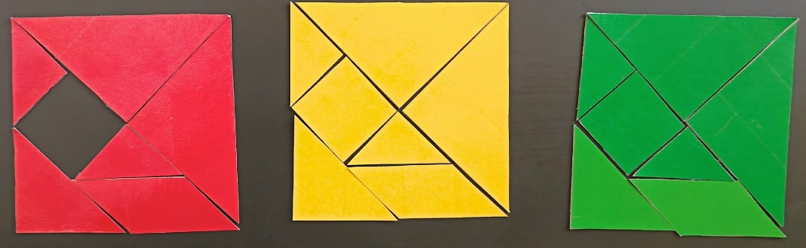

Приложение 2
Объединение детей по цвету фишек и родам войск (синие, зеленые, красные)

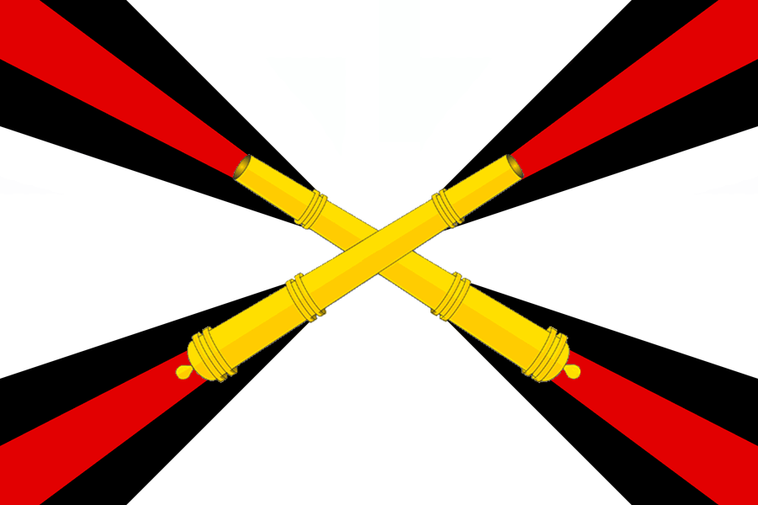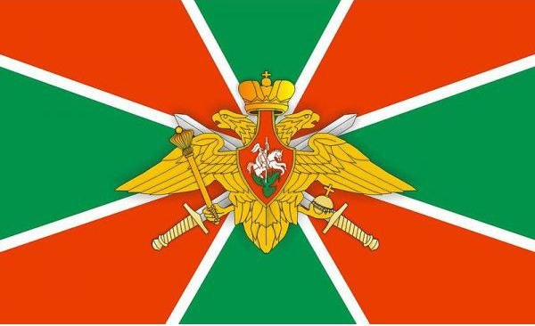

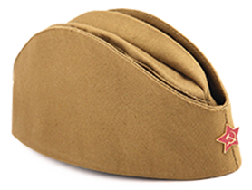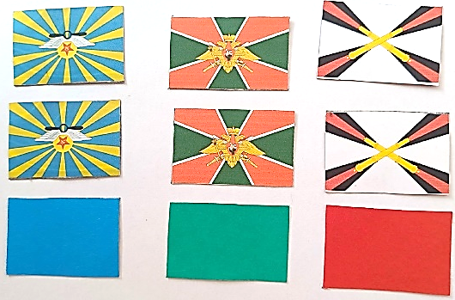

Приложение 3
Игра «Собери целое» (рода войск)
Военно-воздушные силы ВВС РФ Пограничная служба ФСБ Ракетные войска
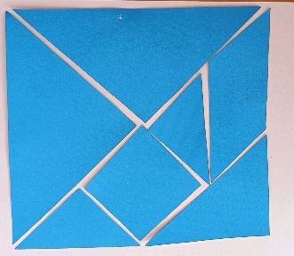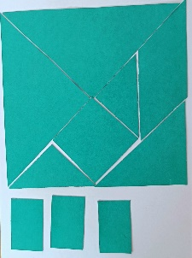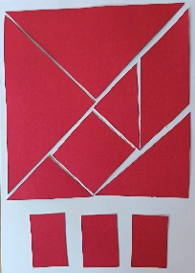
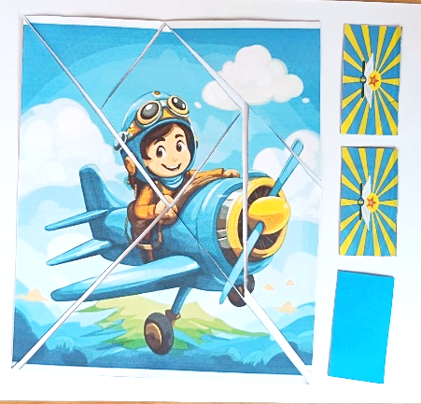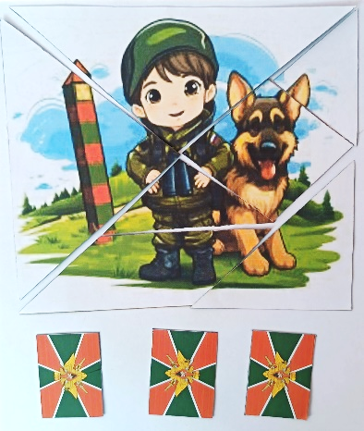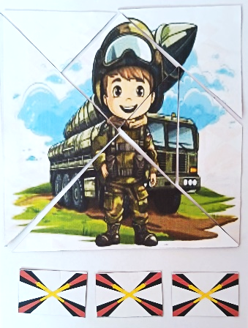

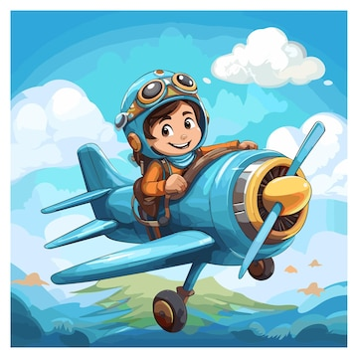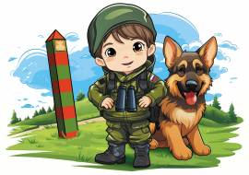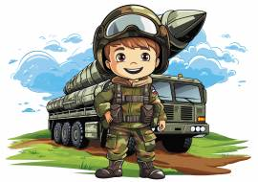

Приложение 4
Игра с конструктором танграм – образцы воинов, техники, оружия.
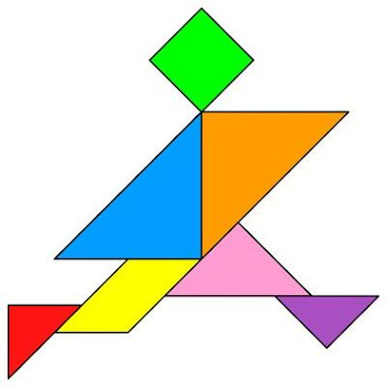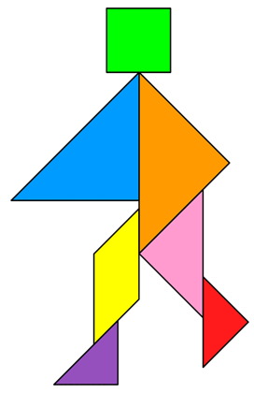
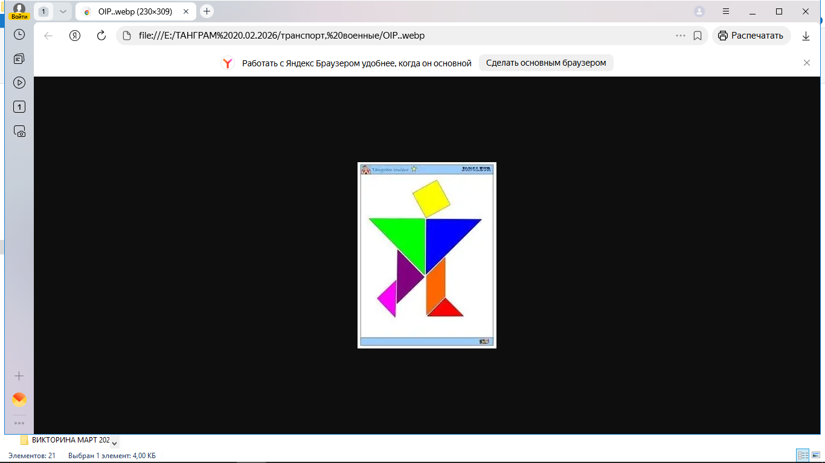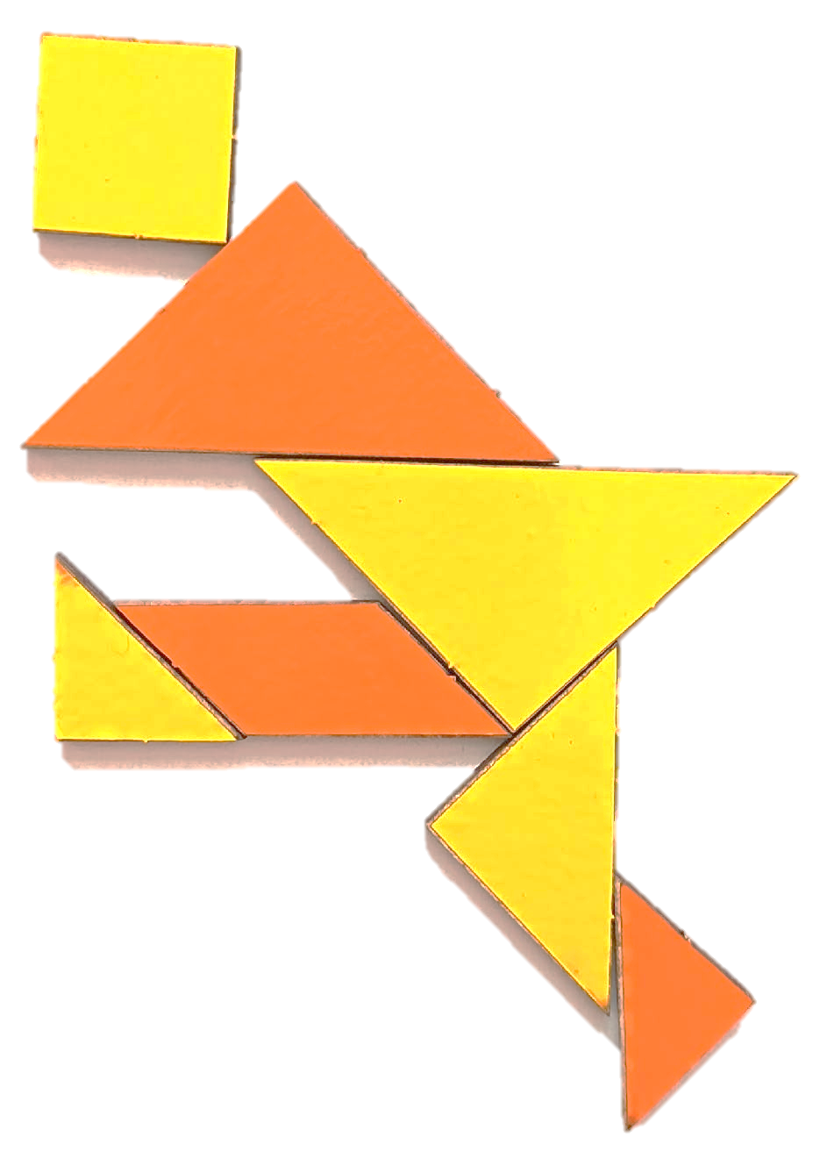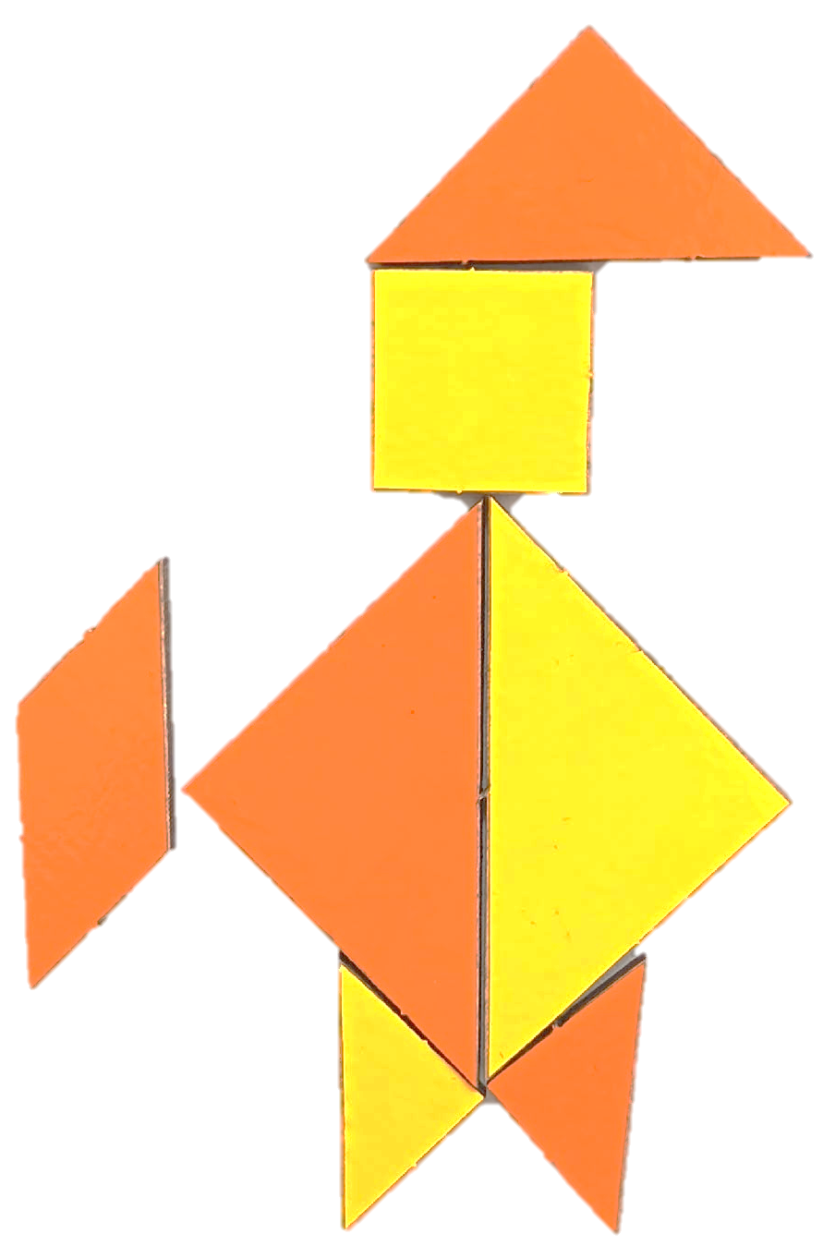

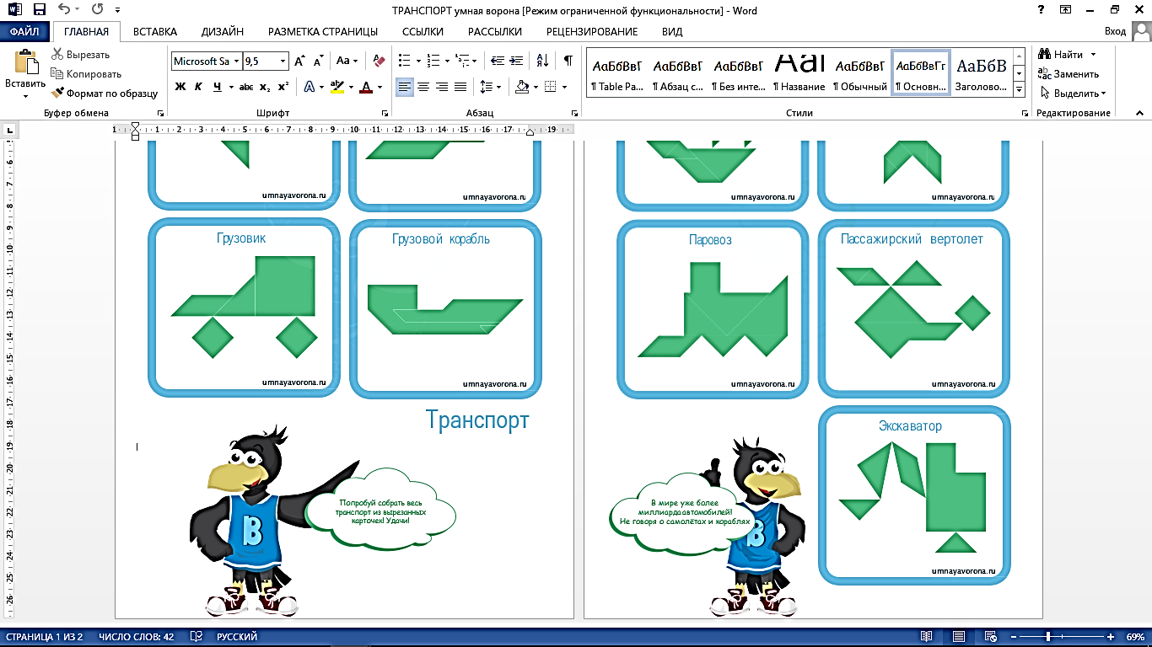

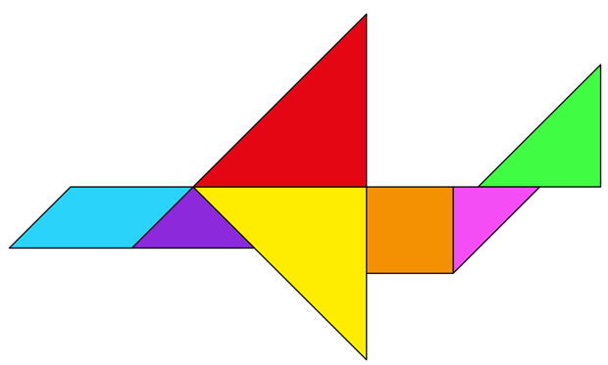

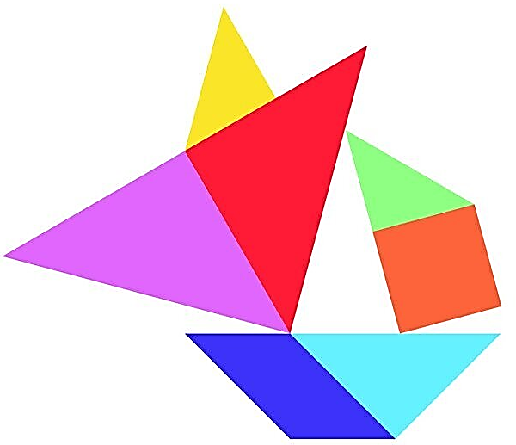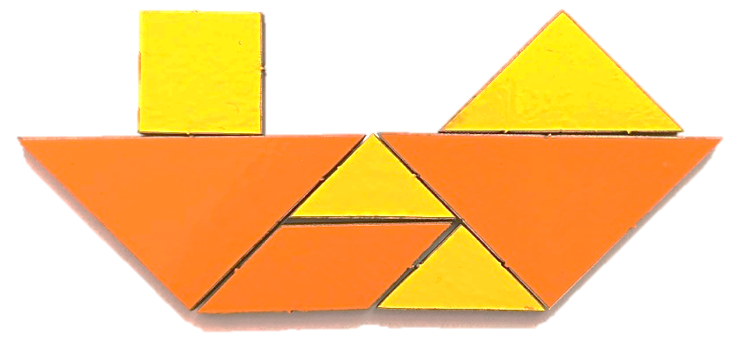

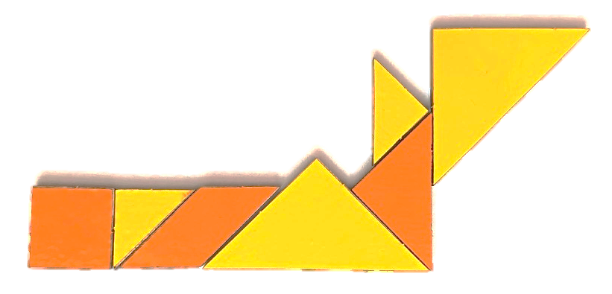

Приложение 5

Игра «Шифр». Семафорная азбука

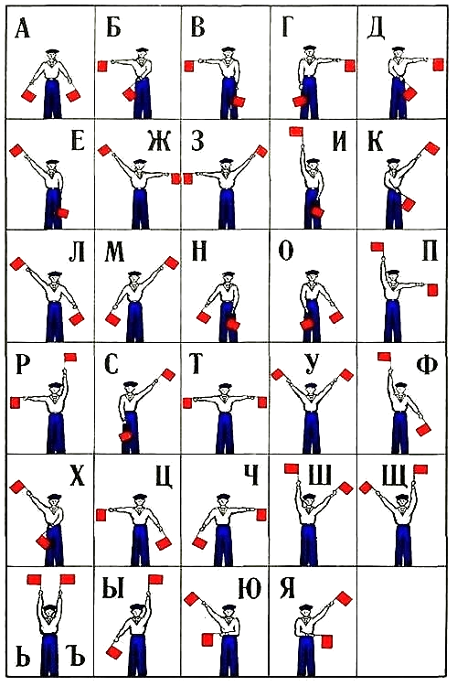

Игра «Шифр»
Слова для расшифровки - девиз воинов спецназа – «Долг. Честь. Отвага».
